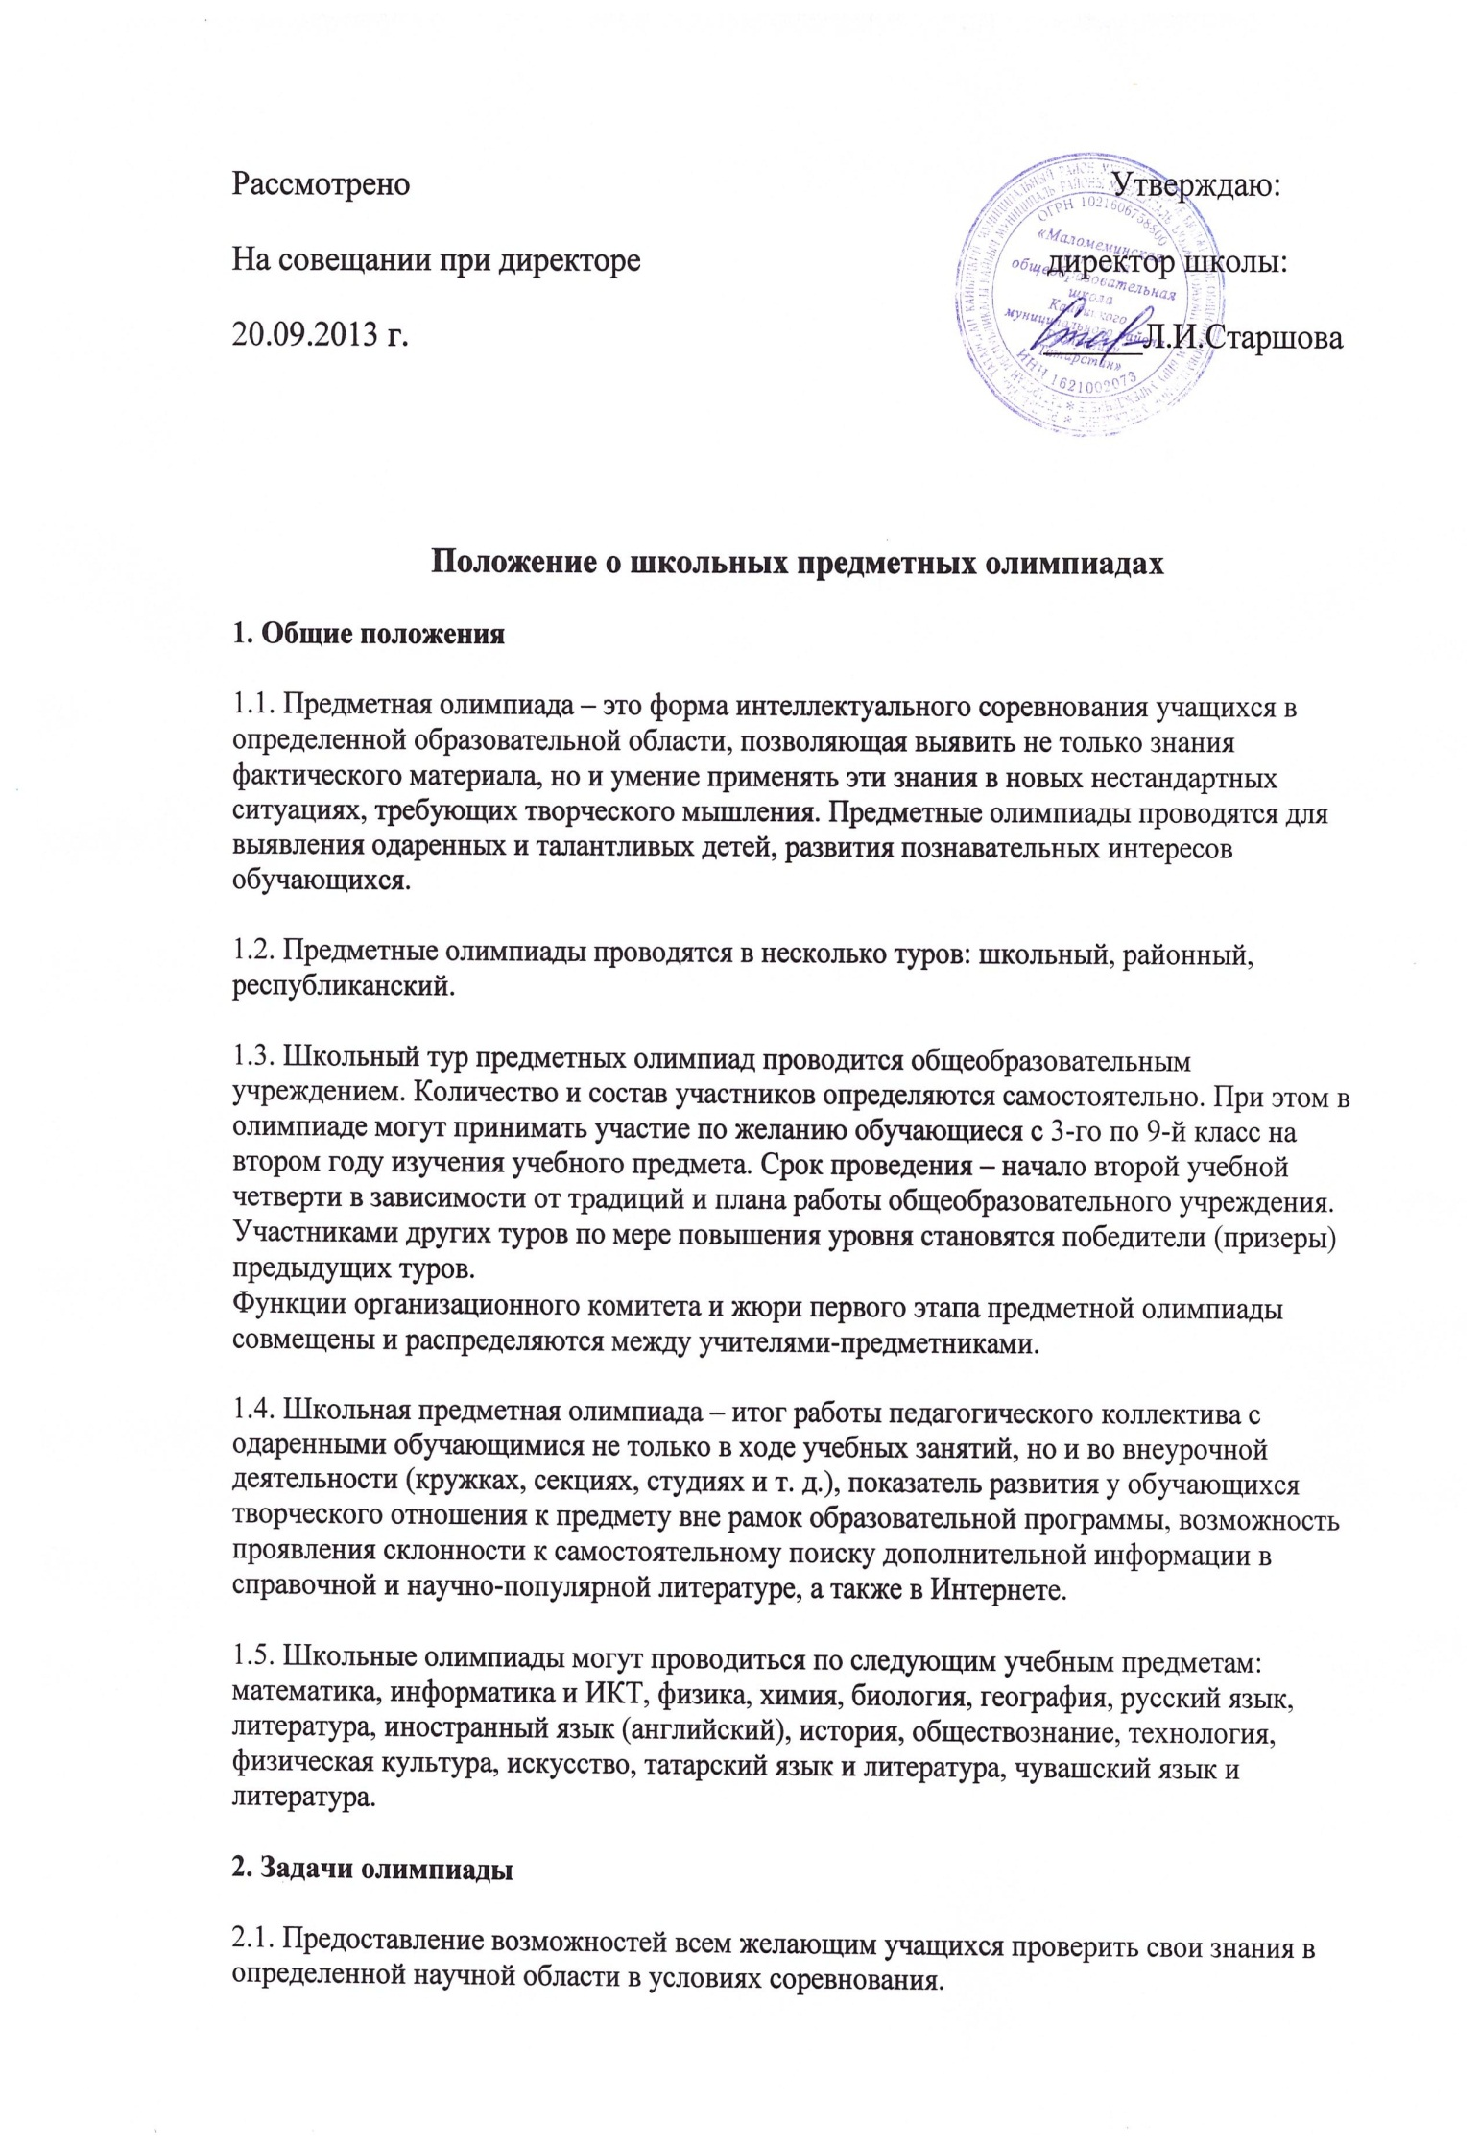

2.2. Создание условий для реализации способностей, интересов обучающихся, профилизации в рамках выполнения программы работы с одаренными обучающимися.
2.3. Привлечение обучающихся к научно-практической деятельности.
2.4. Выявление наиболее способных обучающихся к участию во втором этапе предметных олимпиад.
3. Организация и порядок проведения олимпиады
3.1. Ответственный за проведение школьной предметной олимпиады – председатель методического объединения учителей общеобразовательного учреждения.
3.2. Содержание заданий тестов разрабатывается учителями-предметниками в соответствии с особенностями каждого учебного предмета и утверждается на методическом объединении. Одновременно обсуждается решение этих заданий и количество баллов за каждое выполненное задание. Также обращается внимание на критерии оценивания решения (взависимости от сложности).
3.3. Предметные олимпиады проводятся по ступеням в назначенное время в учебные дни и по согласованию с руководством общеобразовательного учреждения.
3.4. Олимпиада проводится для всех классов по утвержденному графику.
3.5. Олимпиаду проводят один или несколько учителей.
3.6. На олимпиаде может присутствовать представитель руководства или представитель методического объединения.
3.7. Со сроками и порядком проведения школьной олимпиады обучающиеся должны быть ознакомлены не менее чем за 10 дней до ее проведения.
3.8. Письменные олимпиадные работы проверяются учителями-предметниками. Каждое задание оценивается отдельно.
3.9. Результаты проведенной олимпиады объявляются всем участникам не позднее чем через два дня после ее проведения.
3.10.Призерами считаются обучающиеся, занявшие первое, второе и третье места по каждой параллели и получившие наибольшее количество баллов за всю работу. При этом могут быть указаны участники, набравшие наибольшее количество баллов по самому сложному заданию.
3.11. Информация о призерах первого этапа предметной олимпиады доводится до всего коллектива и учащихся школы.
3.12. Призеры школьного тура предметных олимпиад могут быть награждены школьными грамотами или подарками, а также направляются для участия в следующем этапе согласно Положению о районной олимпиаде по каждому предмету.
4. Права участников олимпиады
4.1. Организаторы олимпиады и участвующие в ней учителя-предметники могут быть поощрены руководством общеобразовательного учреждения грамотой или благодарственным письмом.
4.2. Обучающиеся, которые желали принять участие в первом этапе олимпиады, но не смогли по болезни или какой-либо другой уважительной причине, вправе получить специальное индивидуальное задание или быть приглашенными на второй этап олимпиады.
4.3. Каждый участник школьной олимпиады может ознакомиться со своей работой после объявления результатов и получить все необходимые пояснения от учителя-предметника.
5. Ответственность участников олимпиады
5.1. Организаторы олимпиады и учителя-предметники несут ответственность за неподготовку текстов олимпиады и за срыв ее сроков.
5.2. Приказом по общеобразовательному учреждению подводятся итоги олимпиады и определяется состав участников для участия в районных олимпиадах по каждому классу. Также в этом документе назначается сопровождающий команду, на которого возлагается ответственность за жизнь и здоровье участников команды.
6. Делопроизводство олимпиады
6.1. Отчет о проведении школьной олимпиады составляется зав. методическим объединением
6.2. Указанный отчет и список призеров с первого по третье место предоставляется заместителем директора по образовательной деятельности в районный орган управления образованием.

Положение об организации дополнительного образования
I. Общие положения
1.1. Настоящее Положение разработано в соответствии с Конституцией Российской Федерации, Законом РФ "Об образовании", Федеральным законом "Об общих принципах организации местного самоуправления в Российской Федерации", постановлением Правительства Российской Федерации от 07.03.1995 № 233 "Об утверждении Типового положения об образовательном учреждении дополнительного образования детей", Уставом школы, образовательной программой ОУ, другими нормативными правовыми актами.
1.2. Под дополнительным образованием детей понимается целенаправленный процесс воспитания и обучения посредством реализации дополнительных образовательных программ, оказания дополнительных образовательных услуг и осуществления образовательно-информационной деятельности за пределами основных образовательных программ в интересах человека, общества, государства.
1.3. Система ДО строится на принципах непрерывности, системности, гуманизации, добровольности, креативности, природосообразности, вариативности и функционирует в школе круглогодично.
1.4. Содержание и деятельность ДО регламентируются образовательными программами различной направленности: патриотической, художественной, научно-технической, психолого-педагогической, спортивной, туристско-краеведческой, эколого-географической, прикладного творчества.
II. Задачи дополнительного образования
- Реализация потребностей и интересов детей.
- Осуществление личностно-ориентированного подхода к ребенку.
- Выстраивание индивидуальной программы ученика.
- Развитие совместной творческой деятельности.
- Развитие мотивации личности к познанию и творчеству.
- Обеспечение необходимых условий для личностного развития, укрепления здоровья, профессионального самоопределения и творческого труда детей.
- Формирование общей культуры.
- Организация содержательного досуга.
III. Организация учебно-воспитательного процесса в системе ДО
- Учебно-воспитательный процесс происходит в условиях неформального содружества детей и взрослых, объединения общими интересами, добровольностью совместной деятельности.
- Обучение организуется на добровольных началах всех сторон участников образовательного процесса
- Зачисление обучающихся в объединения дополнительного образования осуществляется по их желанию на срок, предусмотренный образовательной программой.
- Обучающиеся приходят на занятия в свободное от основной учёбы согласно графику работы.
- Детям предоставляется возможность сочетать различные направления и формы занятий, переходить из одной группы в другую.
- Учебный процесс осуществляется на основе образовательных программ, тематических и календарно-тематических планов, утвержденных директором школы или его заместителем по воспитательной работе.
- Расписание занятий в объединениях дополнительного образования составляется с учетом того, что они являются дополнительной нагрузкой к обязательной учебной работе детей и подростков в школе. Расписание составляется в начале учебного года администрацией по представлению педагогических работников с учетом наиболее благоприятного режима труда и отдыха обучающихся и утверждается директором гимназии.
- Продолжительность занятий и их количество в неделю определяется образовательной программой и требованиями, предъявляемыми к режиму деятельности детей в системе дополнительного образования.
- Коллективом школы создаются комфортные условия для пребывания детей на занятиях, принципиально отличающиеся от условий обучения в первой половине дня.
IV. Компетенция администрации школы при организации предоставления дополнительного образования детей
К компетенции администрации школы при организации предоставления дополнительного образования детей относятся:
- обеспечение эффективного функционирования существующей системы дополнительного образования детей;
- контроль качества дополнительного образования детей;
- организация изучения потребностей и интересов населения в получении дополнительного образования;
- организация и проведение в пределах своей компетенции аттестации педагогических кадров дополнительного образования детей.

